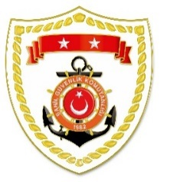
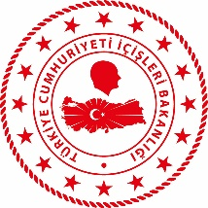
T.C.
İÇİŞLERİ BAKANLIĞI
Sahil Güvenlik Komutanlığı
GÜNCEL FAALİYETLER
24 Kasım 2022

SG Ege Deniz Bölge Komutanlığı
S.  No | TARİH | MEVKİ VE ZAMAN | KURTARILAN SAYISI | KURTARILAN/  YEDEKLENEN TEKNE SAYISI | AÇIKLAMA
1 | 24 Kasım 2022 | MUĞLA/Bodrum  09.05 | 19 | - | Bodrum açıklarında Yunanistan unsurları tarafından Türk Karasularına geri itilen lastik bot içerisindeki 19 düzensiz göçmen kurtarılmıştır.
2 | 24 Kasım 2022 | ÇANAKKALE/Ayvacık  10.35 | 35 | - | Ayvacık açıklarında Yunanistan unsurları tarafından Türk Karasularına geri itilen lastik bot içerisindeki 35 düzensiz göçmen kurtarılmıştır.
3 | 24 Kasım 2022 | AYDIN/Didim  18.50 | 22 | - | Didim açıklarında Yunanistan unsurları tarafından Türk Karasularına geri itilen can salı içerisindeki 22 düzensiz göçmen kurtarılmıştır.

SG Akdeniz Bölge Komutanlığı
S.  No | TARİH | MEVKİ VE ZAMAN | KURTARILAN SAYISI | KURTARILAN/  YEDEKLENEN TEKNE SAYISI | AÇIKLAMA
1 | 24 Kasım 2022 | ADANA/Karataş  17.13 | 2 | 1 | Karataş açıklarında makine arızası nedeniyle sürüklenen ve yardım talebinde bulunan balıkçı teknesi, içerisindeki 2 şahıs ile birlikte yedeklenerek Karataş Limanı’na intikal ettirilmiştir.

